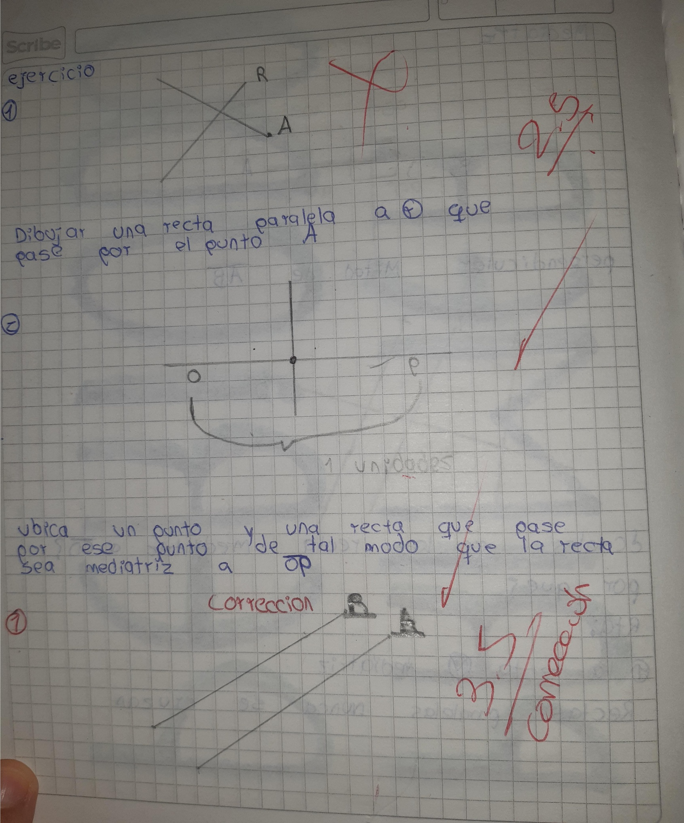NOMBRE:Emerson Andréy Santos Cordero grado:6-1